Sprint 4

Estatística para soluções em TI

Distribuição de frequência **sem** classes

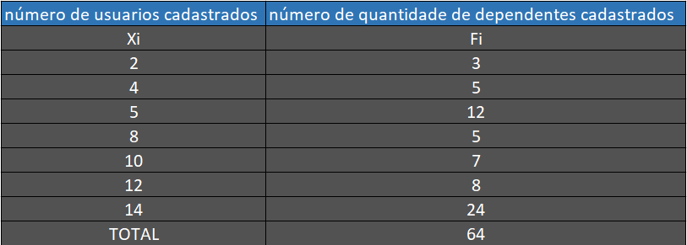

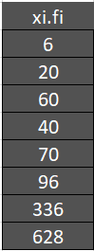

Calculando a média aritmética:

$\overline{x}$ =média aritmética

$\overline{x}$ = $\frac{∑\left(Xi.Fi\right)}{∑\left(Fi\right)}$ => $\overline{x}$ = $\frac{628}{64}$ => $\overline{x}$ =9.81

Calculando o valor da **variância**

1. Média Aritmética

$\overline{x}$ = $\frac{∑\left(Xi.Fi\right)}{∑\left(Fi\right)} =>$ $\overline{x}$ =9.81

1. Desvio Padrão

–

=> 50,41

Calculando o **Desvio Padrão**

1. Média Aritmética

$\overline{x}$ = $\frac{∑\left(Xi.Fi\right)}{∑\left(Fi\right)} =>$ $\overline{x}$ =9.81

1. Desvio padrão

–

= => 50,41